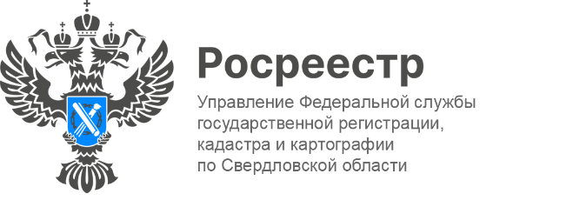

ПРЕСС-РЕЛИЗ

В Свердловской области 9 многоквартирных домов поставлено
на кадастровый учет в апреле

В Свердловской области в апреле на государственный кадастровый учет поставлено 9 многоквартирных домов. Об этом сообщает Управление Росреестра по Свердловской области.
«Общая площадь зданий, поставленных на кадастровый учёт составила
118 тысяч квадратных метров. Все дома находятся в Екатеринбурге. После постановки на кадастровый учет многоквартирных домов и передачи застройщиком объекта недвижимости по передаточному акту, необходимо зарегистрировать право собственности на построенный объект недвижимости (квартиру, нежилое помещение, машино-место), так как государственная регистрация прав - единственное доказательство существования зарегистрированного права», - сообщил руководитель Управления Игорь Цыганаш.
Напомним, с 1 марта текущего года вступил в силу Федеральный закон от 26.12.2024 № 487-ФЗ «О внесении изменений в отдельные законодательные акты Российской Федерации», который обязал застройщиков после подписания передаточного акта самостоятельно направлять в Росреестр заявления и документы для государственной регистрации права собственности участника долевого строительства исключительно в электронной форме.
В апреле количество таких зарегистрированных прав собственности граждан на жилые помещения составило 5 225.
«Новая норма закона значительно упростит жизнь граждан, избавив их от необходимости собирать дополнительные документы и обращаться в МФЦ для регистрации своих прав», - сообщил председатель Общественного совета при Управлении Росреестра по Свердловской области, председатель совета директоров АО СЗ «РСГ-Академическое» Виктор Киселев.

Контакты для СМИ
Пресс-служба Управления Росреестра по Свердловской области
+7 343 375 40 81

press66_rosreestr@mail.ru
www.rosreestr.gov.ru
620062, г. Екатеринбург, ул. Генеральская, 6 а.

